多源多工序加工过程波动扩散网络

建模与波动源辨识

娄洪，陈琨，李兴炜，李丽丽，张嘉琨，于慧

西安交通大学 机械制造系统工程国家重点实验室，陕西 西安，710049

摘要：为研究多源多工序加工过程波动扩散的特点，针对多源多工序加工过程质量演变规律的多源性与非线性，本文基于对加工过程波动传递原理的分析，构建以波动贡献度为基础的网络加权方法，利用复杂网络建模理论，建立面向多源多工序加工过程的波动扩散加权网络模型，通过采用网络特性分析手段和加权半局部中心性节点重要度排序算法，实现网络关键节点识别，提出基于广度优先搜索(BFS)策略的波动扩散路径搜索方法，实现针对关键节点的波动源辨识。最后，以汽轮机叶片加工过程为研究对象，验证了理论方法的科学性和可行性。

关键词：多源多工序加工；波动扩散；复杂网络；关键节点；波动源辨识

中图分类号：TH166

Fluctuation Diffusion Network Modeling and Fluctuation Source Identification of Multi-fluctuation-source Multi-process Machining Processes

Lou Hong, Chen Kun, Li Xingwei, Li Lili, Zhang Jiakun, Yu Hui

Institute of New Energy Equipment and Quality Engineering, Xi’an Jiaotong University, Xi’an, 710049

Abstract: In order to study the characteristics of the fluctuation and diffusion of the multi-fluctuation-source and multi-process machining, the multi-source and nonlinearity of the quality evolution law of the multi-fluctuation-source and multi-process machining. Based on the analysis of the fluctuation diffusion principle of the machining process, this paper get a network weighting method based on volatility contribution, uses the complex network modeling theory to establish a weighted fluctuation diffusion network model for multi-fluctuation-source and multi-process machining, and identifies the key nodes of the network by using the network characteristic analysis method and weighted semi-local centrality node importance ranking algorithm. Then a fluctuation diffusion path search method based on the breadth first search (BFS) strategy is proposed to realize the identification of the fluctuation source for the key nodes. Finnally, Taking the machining process of steam turbine blades as the research object, the scientificity and feasibility of the theoretical methods are verified.

Keywords: Multi-fluctuation-source multi-process machining; Fluctuation diffusion; Complex network; Key nodes; Fluctuation source identification

加工过程质量波动对产品的加工、使用性能和寿命等具有重大影响，持续识别和控制波动是质量管理的重要任务。在智能制造背景下，制造业向着复杂化自动化的方向发展，加工过程属于多资源耦合，多工序相互影响的生产过程，特别对于精密复杂零件的加工过程而言，加工资源众多且都可能成为影响产品质量的重要波动源。同时加工工序间相互耦合互相影响，质量波动在工序间扩散流动，进而导致最终的产品质量波动。因此，对多源多工序加工质量波动扩散累积效应的研究具有重要的意义。

目前，制造过程波动分析与识别方法的研究包含三个方向：传统的统计过程控制（SPC）方法[1]、偏差流（SOV）理论、基于复杂网络[2]的建模和分析方法。

统计过程控制（SPC）是传统的质量控制方法，以控制图作为主要工具，通过采集零件生产实时质量数据并绘制在控制图上，根据已有知识对控制图模式进行识别判异，从而判断生产过程是否处于稳定受控状态[3]。该过程适用于批量生产的传统制造领域，且无法直接识别波动源，不能完全满足多源多工序零件的加工质量控制要求。

基于状态空间模型的偏差流（SOV）理论，采用数值求解的方法来研究加工质量波动控制问题。HU[4]等提出偏差流理论，用于解决车身装配质量控制领域并取得成功。HUANG[5]等将偏差流方法与加工过程结合，提出质量波动传递的状态空间模型及其建模策略。DU[6-8]等考虑了多工序加工过程中多种误差源对零件加工质量的影响，运用状态空间方程对多工序串行以及混合制造模式下的加工过程进行建模。汪邦军[9]等借鉴SOV理论的思路进行建模，采用经典SPC技术小概率原理来研究波动源识别流程与方法。基于偏差流理论进行的制造质量波动分析方法，从一定程度上弥补了SPC方法无法定量和准确识别波动源的缺陷，但该类方法建模过程复杂，偏差流矩阵维度高，求解过程繁琐，运算量大，且往往针对单个偏差流进行分析，对多工序耦合的复杂加工过程的建模和分析难度大。

网络科学作为一门交叉学科，其理论方法和建模思想得到了广泛的研究和应用。Boccalettis[10]等总结了复杂网络中包括小世界、无标度等在内的结构特性，并概述了复杂加权网络的统计特征度量指标和建模方法。任晓龙[11]等对复杂网络节点重要度排序方法进行综述，为网络关键节点辨识提供思路和方法。在机械制造波动分析领域应用中，LIU和JIANG[12-13]等提出了多工序加工的误差传递网络（MEPN）建模方法，以研究多阶段加工过程误差传递机理，在此基础上建立了基于误差传递网络的工序流质量波动评价方法，定义了网络节点间波动传递方程，初步实现了零件加工过程的波动分析。郑小云[14]等对混合式多阶段加工过程运用了复杂网络进行了误差传递网络建模与分析，提出误差传递概率的思想,运用网络分析的方法完成网络关键节点识别和分析。祝鹏[15]等将复杂网络引入机械装配领域，实现了装配误差传递建模，并提出加权半局部中心性节点重要度排序算法，实现网络关键节点识别。以上研究基于复杂网络的理论思想，推动了多源多工序加工过程的质量建模与分析方法的发展，但上述方法多聚焦于加工误差传递和累积拓扑结构的建模，或基于单个零件加工数据的自调节网络误差传递效应的量测，网络分析结果具有偶然性，缺乏基于复杂网络的多个加工历史测量数据和加工资源状态的工序波动分析以及波动源辨识方法的研究。

为了深化复杂网络理论对多源多工序加工过程波动扩散与波动源辨识方法的研究与应用，本文以多源多工序零件加工过程为对象，建立加工波动扩散网络模型，研究与之相适应的建模与特性分析、关键节点识别以及波动源辨识方法。本文主要贡献如下：①从零件加工工序流中提取加工特征和加工资源信息，并抽象为波动网络节点，根据工艺过程确定网络连边，构建多源多工序的波动扩散关系网络；②结合波动扩散过程的分析，提出基于波动传递概率及节点波动水平的波动贡献度权重指标，对网络进行波动加权；③引入加权半局部中心性算法实现节点综合重要度排序，识别加权波动扩散网络中关键节点；④借鉴广度优先搜索策略[16]，提出针对关键节点的波动扩散路径搜索及波动源辨识的步骤；⑤以典型精密复杂零件——汽轮机叶片的多源多工序加工过程为例，验证了基于复杂网络理论的波动扩散网络建模与溯源方法的有效性。

1波动网络建模与波动源辨识方案

多源多工序零件加工过程繁琐，包括机床、刀具、夹具及操作员在内的多种加工资源均会引起工序加工质量的波动，同时，当前工序加工质量受前工序作用影响，质量波动沿着工序流动的方向累积扩散，决定了最终的产品质量波动。

实际生产中，不同的加工资源和加工特征对当前工序加工质量波动的影响效果存在差异，具有不同的波动方差、和影响系数、，故描述波动源对工序加工特征质量波动的影响关系的波动扩散方程[13]可表达为



式中，为第道工序加工特征的加工质量波动方差，、为该工序第个加工资源波动变化方差和对当前工序波动的影响系数，、为前工序第个加工特征的质量波动方差和对当前工序质量波动的影响系数。

上式表达了前工序的加工特征质量波动，沿着工序流前进的方向传递扩散到当前工序，与当前工序加工资源产生的质量波动，共同决定了当前工序加工特征的质量波动情况。

根据以上波动扩散过程的分析，本文提出一种基于复杂网络理论的多源多工序加工波动扩散网络建模与波动源辨识的方法，总体方案如图1所示，现将具体步骤概括如下：

步骤一：定义网络节点和边，将加工特征及各类加工资源抽象为网络节点，根据工序间的关联关系确定网络的边。

步骤二：根据波动扩散和波动方差计算方法，建立网络加权标准并实施网络加权；

步骤三：构建基于加权度、聚焦系数、介数中心性及半局部中心性算法等的网络特性分析指标和网络节点综合重要度排序方法，分析整体网络及局部节点的属性，识别网络关键节点；

步骤四：借鉴广度优先搜索算法，以网络关键节点为起点，进行波动扩散路径求解，识别影响关键节点质量波动的重要波动扩散路径及波动源。



图1 波动网络建模及溯源总体方案

2加权波动扩散网络建模与溯源

2.1波动扩散关系网络建模及节点编码

将多源多工序加工过程中加工资源和加工特征抽象为网络节点，根据节点间的关联关系确定网络的边。加工资源包括机床、刀具、夹具和操作员等可能引起加工质量波动的波动源，加工特征为被加工零件加工过程中涉及的面、孔、槽等工艺特征。节点间的连接关系分为两种，分别为从加工资源到加工特征的连接和加工特征间的连接，由工序内所涉及的加工资源，即加工资源与加工特征间存在的加工关系，确定加工资源到加工特征的连接关系，由工序间加工特征互为基准和质量演化的关系，确定加工特征间的连接关系。

其中，加工资源与加工特征的网络连接关系可表示为



式中表示网络中的加工资源节点集，为加工资源节点数；表示网络中的加工特征节点集，为加工特征节点数；表示由加工资源指向加工特征的连边初始权重，加工资源与加工特征有连接关系初始权重取1，否则为0。

加工特征间的网络连接关系可表示为



式中表示由加工特征指向加工特征的连边初始权重，加工特征为加工特征的定位基准或存在质量演化关系的初始权重取1，否则为0。至此可确定多源多工序加工过程的波动扩散网络拓扑结构，实现波动扩散关系网络建模。

本文按照“类别号+特征编号+特征状态编号”的编码规则对加工特征进行编码，按照“类别号+设备编号”的编码规则对加工资源进行编码。其中类别号用大写字母表示，其余编号用00~99的数字表示，MF、MT、CT、MH、FL分别代表加工特征、刀具、机床、操作员和夹具，如MF1201表示特征12经过了1道工序加工，MT03表示编号为03的机床。

2.2确定网络权重

波动扩散关系网络模型能够概括多源多工序加工过程资源种类繁多，加工资源与工序流之间有着强联系，波动通过加工特征在工序间扩散的特点，可以清晰地描述质量波动传递扩散的耦合关系和内部机理。但仅基于节点连接关系构建的网络拓扑结构，难以准确描述网络节点间联系的强弱情况，根据波动扩散方程可知，网络中部分节点间存在强联系，波动在这类节点间的传递效果明显，波动源对工序质量波动作用明显，相反部分网络节点间存在弱联系，波动在节点间传递效果微弱，同时，节点自身状态波动水平存在差异。

针对上述情况，本文采用网络加权思想，其中，通过节点波动水平，提出以节点波动扩散概率和节点波动水平为基础的波动贡献度指数的求解方法，其中，节点波动水平指标V用来衡量不同节点自身质量状态波动水平的大小，根据文献[14][18]，引入复杂网络节点信息传递系数，该指标主要根据节点的出度和入度指标，衡量节点在特定网络结构中的信息传递概率，在本文研究的波动网络中可作为评价节点波动扩散的概率P，由此构造的C=P*V可综合衡量节点对后续节点的波动贡献程度，并作为网络连边赋权的依据，即令权重。

定义加工资源和加工特征的波动贡献度求解方法：





式中，、表示加工资源节点或加工特征节点i对其指向的邻居节点j的波动贡献度，也即是加权网络连边权重；、为加工资源、加工特征的波动方差,表示为该节点波动水平的平方；、为加工资源、加工特征的波动影响系数，表示为节点i对节点j的节点波动扩散概率的平方、；表示节点连接的初始权重。

定义节点波动扩散概率由i节点出度与j节点入度的比值表示：



式中，表示i节点对应的节点出度，为节点i指向节点x的边，有连接值取1，无连接取0，表示节点j的入度，为节点y指向节点j的边，有连接值取1，无连接取0，X、Y为分别除去节点i和j的网络节点集合。

为节点波动水平评价指标，根据生产过程中节点波动状态采用分级评价法取值[13]，表2-3为加工资源状态波动水平评价标准：

表2-3 加工资源状态波动水平评价标准

|  |  |  |
| --- | --- | --- |
| 波动水平 | 评价描述 | 评价依据 |
| 1-2 | 状态基本不变 | 刀、夹具磨损程度，机床主轴振动度，操作员熟练度 |
| 3-4 | 状态波动较小 |
| 5-6 | 状态明显波动 |
| 7-8 | 明显波动且不稳定 |
| 9-10 | 明显波动且非常不稳定 |

零件的加工特征质量波动水平通过零件加工尺寸波动状态表征，根据已完成工序的工件加工特征的测量数据计算加工尺寸相对波动度为



式中：表示测量样本尺寸标准差；表示加工特征名义标准差；表示加工特征尺寸公差。因此，加工特征波动水平的评价标准如表2-4所示。

表2-4 加工特征波动水平评价标准

|  |  |  |
| --- | --- | --- |
| 的范围 | 波动水平 | 评价描述 |
| [0.0 , 0.2) | 1-2 | 接近稳定 |
| [0.2 , 0.4) | 3-4 | 波动较小 |
| [0.4 , 0.6) | 5-6 | 波动较大 |
| [0.6 , 0.8) | 7-8 | 波动显著 |
| [0.8 , 1.0) | 9-10 | 很不稳定 |

由上述相关变量的定义，可求解确定网络各连边波动贡献度C的大小。

2.3波动网络分析与波动源辨识

(1)网络特性分析与关键节点识别

复杂网络的统计特征能够反映网络的整体特性和节点的局部性质。通过节点度分布、平均聚集系数和平均最短路径大小的比较判别，探究网络整体属性，通过节点波动吸收度（加权入度）、波动延展度（加权出度）、加权介数中心性等统计结果及节点综合重要度排序算法，识别波动网络中关键的加工特征节点，为后续波动源辨识及质量控制提供目标。本文涉及的网络特性分析指标如表3所示。

表3 加权波动扩散网络特性分析指标

|  |  |  |
| --- | --- | --- |
| 网络特性指标 | 计算方法 | 物理含义 |
| 强度 |  | 网络节点连接紧密程度 |
| 波动吸收度 |  | 节点状态波动受邻居节点影响的程度 |
| 波动延展度 |  | 节点状态波动对邻居节点影响的程度 |
| 平均聚集系数 |  | 衡量波动网络联通程度 |
| 平均最短路径 |  | 网络中节点间的平均距离，表征节点受前序节点直接影响的程度 |
| 介数中心性 |  | 节点在网络结构中位置的重要性 |

为了综合衡量节点的重要程度，本文引入加权半局部中心性算法()进一步辨识网络节点的重要度，在度量节点重要性的过程中，该指标不仅考虑邻居节点的数量，还考虑邻居节点重要度以及权重对波动扩散的影响，一定程度上比和等经典排序算法更优[11]，计算复杂度更低，能够综合评价节点重要程度，计算表达式为



式中，表示节点的波动延展度，表示节点的聚集系数，为节点邻居节点的集合，表示节点的邻居节点，为节点的出度。根据网络特性分析和半局部中心性排序结果，识别网络关键加工特征节点。

(2)基于广度优先搜索(BFS)策略的波动源辨识

对关键加工特征进行重点研究和分析，追溯引起关键节点质量波动的主要波动扩散路径，能够及时发现波动网络中需要优先控制的波动源，对有效减少零件加工质量波动和提升加工质量稳定性具有重要意义。

广度优先搜索()算法常用于图论中目标节点和路径的搜索，以树结构为例，是从根节点出发，沿着树的宽度遍历树的节点，如果所有节点访问完毕，则算法结束。利用策略能够非常有效的查找节点之间的最短路径，由于查询是并行的，可以做到通过较短的步骤完成整个网络的查询，搜索速度快。

根据2.2节，本文构建的波动扩散网络的网络权重能够反映加工资源和加工特征对其他网络节点的波动贡献程度，因此，以关键节点为起点进行回溯，记录节点间的连接权重，可以通过权重大小判断节点间质量波动的影响程度，同时直接相连的节点间关系更紧密，相反，中间传递环节较多的两节点间质量关系越弱，故本文借鉴策略，建立以网络关键节点为搜索起点的波动扩散路径搜索方法，路径搜索策略如图2所示，具体步骤如下：

步骤一，以关键加工特征节点作为搜索源节点，搜索指向起点的所有相邻节点，并构造波动贡献率指标来衡量邻居节点对起点的波动贡献度，计算相邻节点的波动贡献率，将贡献率较大的节点对应的扩散路径归入波动扩散路径集合中，完成一次波动路径搜索。其中，节点波动贡献率计算方法表示为



式中，表示节点对节点的波动贡献率，为网络中指向节点的相邻节点（包括节点），为指向节点的相邻节点数目。

步骤二，以波动扩散路径集合中新加入的节点为新一次搜索的起点，重复步骤一，直到新的源节点没有指向自身的相邻节点或搜索次数达到设定上限，此时集合为影响关键节点质量波动的主要扩散路径集，集合中的节点为需要重点关注的波动源。

经过以上步骤，根据搜索结果判断引起关键节点质量波动的重要波动扩散路径，加强对路径上波动源的监测和控制，能够有效减少工序质量波动，保障产品加工质量。

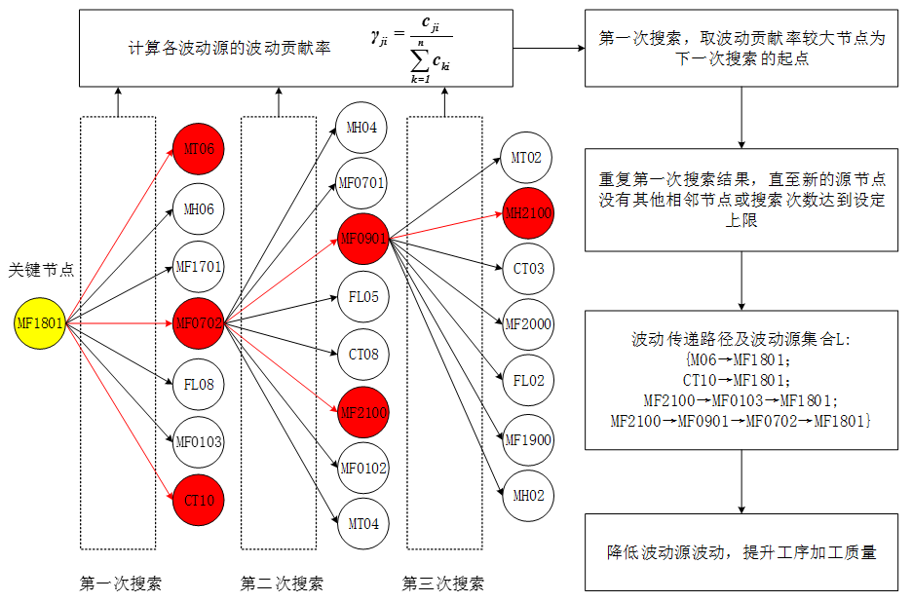

图2 波动扩散路径搜索策略

3实例分析

3.1叶片加工波动扩散网络建模

如图3为该型号叶片主要的加工特征质量要求及部分特征编码，具体工序内容、基准、加工资源及编码见附录表1。

首先，根据附表1中叶片加工的工序内容归纳叶片加工过程中涉及的加工特征与加工资源，并抽象为节点，根据工序内加工资源与加工特征存在的加工和被加工关系，以及加工特征间存在的基准和演化关系确定网络节点间的连边，例如，由附表1及工艺将“粗铣叶根下平面”(MF0101)由操作员(MH02)、专用夹具(FL02)、加工中心(MT02)等资源加工完成，故将加工资源节点引出网络连边，指向加工特征节点，另外，由于粗铣得到的叶根下平面将做为“铣叶根端面”(MF0501)的定位基准，故存在MF0101→MF0501的节点连边，基于python中的Network库实现波动传递关系网络的建立，利用采集到的加工特征测量和加工资源状态数据，确定网络节点的波动水平以及波动传递系数，进而确定各节点的波动贡献，并以此进行网络加权，建立叶片加权波动扩散网络，如图4所示，波动扩散网络共包含70个节点，其中加工特征节点37，刀具节点12个，机床节点7个，其余节点16个，图中节点越大表示加权度值越大，边越粗表示边权越大。

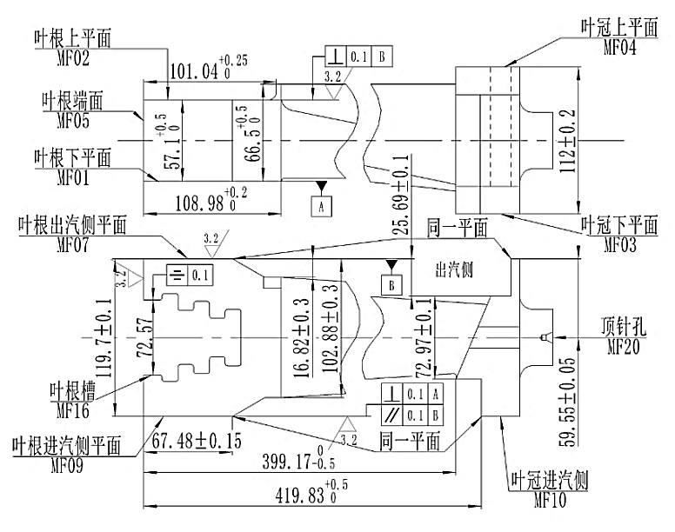

图3 叶片粗加工质量要求及特征编码

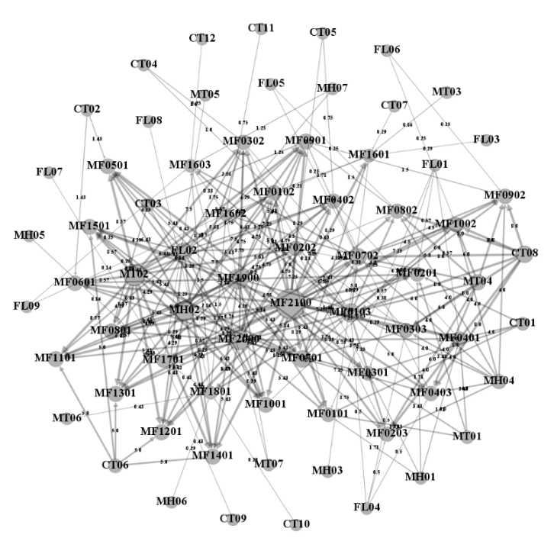

图4 叶片加权波动扩散网络

3.2网络特性分析及关键节点识别

根据建立的叶片加工过程加权波动扩散网络，结合表3中波动网络特性评价指标，进行网络特性分析和关键节点识别。如图5所示为波动网络度分布曲线，曲线形态呈一定的钟型，该网络具有一定的小世界效应，同时网络中大部分节点度值较低，存在少数高度值的关键节点，这部分节点对应的加工特征或加工资源，受加工质量波动的影响更显著或对网络波动传递扩散效果起到更大的作用。

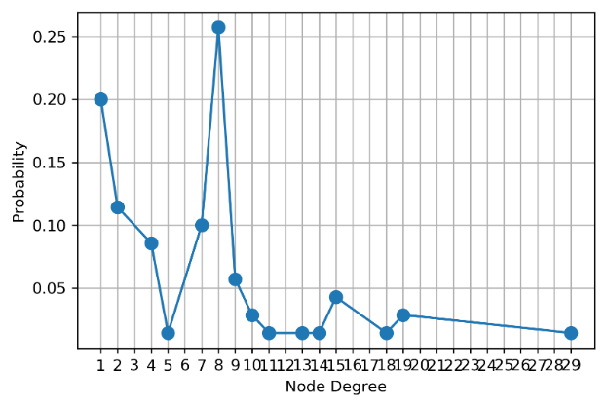

图5 波动网络度分布

表4为加权波动网络和随机网络的总体特性值，表中的统计分析结果显示，与规模相同的随机网络比较，叶片波动扩散网络具有较小的聚集系数和较大的最短路径，满足小世界网络的聚集系数和最短路径特点，与度分布验证的结论一致，说明网络节点间联系紧密，信息传递频繁，网络节点发生波动后更容易传播扩散，减少节点状态波动，对提升最终产品质量作用显著。

表4 网络特性值对比

|  |  |  |  |  |
| --- | --- | --- | --- | --- |
| 网络类型 | 节点数 | （强）度 | 聚集系数 | 最短路径 |
| 波动传递网络 | 70 | 15.25 | 0.063 | 1.846 |
| 随机网络 | 70 | 3.4 | 0.049 | 3.472 |

根据零件加权度的统计结果，绘制如图6所示的波动吸收度（）和波动延展度（）的分布图，其中MT02（加工中心）、MH02（粗铣工序操作员）、CT08（砂轮）参与多道工序加工，状态波动或者磨损明显，导致波动扩散度大，加工特征MF0102（粗铣叶根下平面）、MF1900（毛坯状态定位孔1）、MF2000（毛坯状态定位孔2）、MF2100（毛坯状态顶针孔）等多为定位基准，也具有较大的波动延展度，这类节点在加工过程中质量波动贡献大，是潜在的波动源。

MF0901（粗铣叶根进汽侧平面）、MF1801（重打顶针孔）、MF0801（粗铣叶冠出汽侧平面）、MF0102（粗铣叶根下平面）、MF0702（粗铣叶根出汽侧平面）等加工特征波动吸收度大，说明该部分节点受其他加工特征和加工资源的波动影响较大，容易发生质量问题。



图6 节点波动吸收度与延展度

图7为加权介数中心性（）和加权半局部中心性（）分别归一化后的计算结果，其中介数中心性能够反映节点在网络中的是否处于枢纽位置，加权半局部中心性排序算法则反映节点综合重要度。图示显示半局部中心性排序结果能够较好的拟合介数中心性指标，其中MF0901（粗铣叶根进汽侧平面）、MF1801（重打顶针孔）、MF1603（精铣叶根型线）、MF0102（粗铣叶根下平面）、MF0702（粗铣叶根出汽侧平面）、MF1701（铣叶根端面）半局部中心性值较高，这部分节点在网络中处于波动扩散传递的枢纽位置，邻居节点的数量大且重要度高，结合图6的分析结果，发现当中的多数节点还具有较大的波动吸收度，实际调研发现该部分工序及特征容易产生质量超差，属于网络关键节点。



图7 节点重要度排序

3.3波动扩散路径搜索与波动源辨识

以关键加工特征为研究对象，基于BFS算法进行波动扩散路径的求解。根据上述分析结果，关键特征中以MF1801（重打顶针孔）特征为例，按照BFS波动路径搜索策略，搜索结果如表5所示。

表5 波动传递路径搜索结果

|  |  |  |  |  |  |  |  |
| --- | --- | --- | --- | --- | --- | --- | --- |
| 搜索次数 | 波动源 |  |  | 波动源 |  |  | 备注 |
| 一  （MF1801为起点） | **MT06** | **3.36** | **0.354** | MF0103 | 0.43 | 0.031 | MT06、CT10、MF0702波动贡献率大，作为第二次搜索的起点 |
| **CT10** | **2.44** | **0.257** | MF1701 | 0.29 | 0.045 |
| MH06 | 0.42 | 0.044 | **MF0702** | **2.71** | **0.286** |
| FL08 | 0.14 | 0.015 |  |  |  |
| 二  （MF0702为起点） | MF0701 | 0.32 | 0.025 | FL05 | 0.35 | 0.028 | MF0901、CT08波动贡献率大，作为第三次搜索的起点 |
| **MF0901** | **4.23** | **0.333** | MF0102 | 0.86 | 0.067 |
| CT08 | 1.21 | 0.095 | MT04 | 0.94 | 0.074 |
| MH04 | 1.02 | 0.080 | **MF2100** | **3.78** | **0.297** |
| 三  （MF0901为起点） | CT03 | 1.90 | 0.139 | MF1900 | 1.02 | 0.075 | MF2100波动贡献率显著 |
| MT02 | 2.24 | 0.164 | **MF2100** | **4.20** | **0.308** |
| FL02 | 0.21 | 0.015 | MH02 | 2.41 | 0.177 |
| MF2000 | 1.65 | 0.121 |  |  |  |

第一次搜索结果显示，直接引起MF1801（重打顶针孔）加工特征发生质量波动的主要波动源为MT06（钻床）、CT10（钻头）、MF0702（磨叶根出汽侧平面），波动贡献率分别为0.354、0.257、0.286，贡献率较大，其中MT06由于机床老化较严重，主轴振动明显，波动贡献最大，符合实际工况，要想保证该工序加工质量稳定，需要重点控制MT06机床的加工精度及主轴振动情况。CT10波动源由于加工过程中磨损显著，MF0702作为该加工特征重要定位基准，二者均对关键加工特征质量波动产生较大的影响。

由于没有指向MT06、CT10的节点，以MF0702作为第二次搜索的起点，最终经过三次搜索，得到波动扩散路径集合L为:①MF2100（毛坯状态顶针孔）→MF0901（粗铣叶根进气侧平面）→MF0702（磨叶根出汽侧平面）→MF1801和MF2100（毛坯状态顶针孔）→MF0702（磨叶根下平面）→MF1801；②MT06（钻床）→P1801；③CT10（钻头）→P1801；④MF2100（毛坯状态顶针孔）→MF0702（磨叶根出汽侧平面）→P1801.路径上的节点都有较高的波动贡献率，其中MF2100（毛坯状态顶针孔）作为多道工序的定位基准，且作为毛坯特征质量波动大，通过所在波动路径传递波动，对最终产品质量的波动有较大的贡献。

综上所述，为了减少关键加工特征MF1801（重打顶针孔）质量波动，需要对直接波动源MT06（钻床）、定位基准MF0702（磨叶根出汽侧平面）、CT10（钻头）的加工精度和磨损情况重点监控，能够显著提升关键特征加工质量，对通过波动扩散路径进行波动传递的其他重要波动源进行质量控制，如减少MF0901（粗铣叶根进气侧平面）质量波动、提高MF2100（毛坯状态顶针孔）的进厂标准，将有助于进一步提升关键特征MF1801的加工质量。以上分析辨识的重要波动源和扩散路径符合实际加工过程和工况，表明波动源辨识方案的有效性。

4结束语

本文采用复杂网络的建模思想，结合对波动扩散过程的分析，提出了面向多源多工序加工过程的加权波动扩散网络建模步骤和分析方法，以典型的多源多工序复杂零件——汽轮机叶片为研究对象，建立叶片波动扩散网络，使用网络特性分析手段实现波动网络关键加工特征和加工资源的识别，提出基于BFS算法的波动扩散路径的搜索方法，搜索引起关键加工特征质量波动的主要波动扩散路径，加强路径上波动源的监控，能够有效的保障零件加工质量，为叶片生产过程质量控制提供思路和方法。

此外，本文定义的加工资源主要包括机床、刀具、夹具和操作员，下一步可以增加网络节点类型或考虑更多影响因素，如考虑环境要素、材料特征、测量工具等，同时某些节点可以进行更细粒度的划分，如机床节点可以细分成主轴和导轨子节点，让波动扩散网络内涵更丰富，更贴近于实际生产情况。

参考文献：

[1] 何帧．六西格玛管理（第三版）［M］．北京：中国人民大学出版社，2014．

[2] Newman, M. E J . The Structure and Function of Complex Networks [J]. SIAM Review, 2003, 45(2):167-256.

[3] Evans J R, Lippman R. A Framework for Expert System Development in Statistical Quality Control [J]. Computers & Industrial Engineering, 1992, 14(3): 335-343.

[4] HU S J, Koren Y. Stream-of-Variation Theory for Automotive Body Assembly [J]. CIRP Annals - Manufacturing Technology, 1997, 46(1):1-6.

[5] HUANG Q, SHI J, YUAN J. Part dimensional error and its propagation modeling in multi-operational machining processes [J]. Journal of Manufacturing Science and Engineering，2003，125(2)：255-262.

[6] DU S, XI L, PAN E. Analysis of product quality with consideration of influence of manufacturing errors in discrete-part machining systems [J]. Int. J. Computer Applications in Technology，2008，33(1)：3-11.

[7] Du S, Xi L, Pan E. Modeling and Control of Dimensional Quality of A Serial Multi-station Machining System, International Journal of Reliability [J], Quality and Safety Engineering，2006，13(5)：399-420.

[8] 杜世昌，奚立峰，潘尔顺. 串并联混合式多阶段制造系统产品质量建模与控制 [J]. 计算机集成制造系统，2006，12 (7)：1068-1073.

[9] 汪邦军, 佘元冠, 戴伟, 刘宇. 多元非线性制造过程波动源识别模型与方法 [J]. 计算机集成制造系统, 2017, 23(04): 825-835.

[10] Boccaletti S, Latora V, Moreno Y, et al. Complex networks: Structure and dynamics [J]. Complex Systems and Complexity Science, 2006，424(4-5)：175-308.

[11] 任晓龙，吕琳媛. 网络重要节点排序方法综述 [J]. 科学通报，2014，59(13)：1175-1197.

[12] LIU Daoyu, JIANG Pingyu. Modeling of machining error propagation network for multistage machining processes [J]. Lecture Notes in Computer Science, 2008, 5315:408-418.

[13] 刘道玉，江平宇. 基于误差传递网络的工序流波动分析 [J]. 机械工程学报，2010，46(02)： 14-21.

[14] 郑小云，余建波，刘海强，程辉，孙习武，吴昊. 混合式多阶段加工过程的自适应加权偏差传递网络建模与分析 [J]. 机械工程学报，2018，54(13)：179-191.

[15] 祝鹏，余建波，郑小云，王永松，孙习武. 机械装配过程的偏差传递网络建模与误差溯源 [J]. 浙江大学学报(工学版)，2019，53(08)：1582-1593.

[16] Attia O G, Johnson T, Townsend K, et al. CyGraph: A Reconfigurable Architecture for Parallel Breadth-First Search[C]// IEEE International Parallel & Distributed Processing Symposium Workshops (IPDPSW). IEEE, 2014: 228-235.

[17] 刘道玉，江平宇. 基于波动轨迹图的多工序过程能力量测方法 [J]. 计算机集成制造系统，2009，15(08)：1621-1627.

[18] 江平宇．数字化加工过程质量控制方法与技术［M］．北京：科学出版社，2010.

附录

表1 工序内容及编码列表

|  |  |  |  |  |  |
| --- | --- | --- | --- | --- | --- |
| 序号 | 工序内容 | 质量要求 | 加工资源及编号 | | 定位基准 |
| 01 | 铣工艺头下平面 | 叶根下平面距离底部定位孔mm | 铣刀CT01  铣床MT01  操作员MH01  专用夹具FL01 | | 定位孔1  定位孔2  顶针孔 |
| 铣工艺头上平面 | 叶根上平面距离下平面mm |
| 02 | 粗铣叶根进出汽侧斜面 | 出汽侧平面宽度尺寸mm  进汽侧平面宽度尺寸mm | 铣刀CT02 | 操作员MH02  专用夹具FL02  加工中心MT02 | 定位孔1  定位孔2  顶针孔 |
| 粗铣叶根、叶冠进出汽侧平面 | 出汽侧距底部定位孔mm，Ra3.2  进汽侧距出汽侧mm，垂直度、平行度0.1mm，Ra3.2 | 铣刀CT03 |
| 粗铣叶根、叶冠下平面 | 下平面Ra3.2 | 铣刀CT04 |
| 粗铣叶根、叶冠上平面 | 叶根上平面距离叶根下平面mm，垂直度0.1mm，Ra3.2  叶冠上平面距离叶冠下平面mm | 铣刀CT05 |
| 粗铣叶身凹、凸面 | 叶根上平面宽度mm，凸台高度mm，叶根下平面宽度mm | 铣刀CT06 |
| 03 | 线切割叶根型线 | 槽深mm  型线对称度0.1mm | 钼丝CT07  线切割机床MT03  操作员MH03  专用夹具F03 | | 叶根下平面  顶针孔  叶根出汽侧平面 |
| 04 | 磨叶根、叶冠下平面 | 叶根上平面距叶根下平面mm，垂直度0.03mm  叶冠下平面距叶根下平面mm | 砂轮CT08  磨床MT04  操作员MH04  专用夹具FL04 | | 叶根上平面  顶针孔  叶根出汽侧平面 |
| 05 | 磨叶根、叶冠出汽侧 | 出汽侧平面垂直度0.03mm | 砂轮CT08  磨床MT04  操作员MH04  专用夹具FL05 | | 叶根下平面  顶针孔  叶根进汽侧平面 |
| 06 | 磨叶根、叶冠进汽侧 | 进汽侧平面距离出汽侧平面mm，垂直度0.03mm、平行度0.03mm | 砂轮CT08  磨床MT04  操作员MH04  专用夹具FL06 | | 叶根下平面  顶针孔  叶根出汽侧平面 |
| 07 | 铣叶根端面 | 槽深mm  端面垂直度0.03mm | 铣刀CT09  铣床MT05  操作员MH05  专用夹具FL07 | | 叶根下平面  顶针孔  叶根出汽侧平面 |
| 08 | 重打顶针孔 | 顶针孔距出汽侧平面mm  顶针孔距叶根下平面mm | 钻头CT10  钻床MT06  操作员MH06  专用夹具FL08 | | 叶根下平面  叶根端面  叶根出汽侧平面 |
| 09 | 半精铣叶根型线 | 槽深mm  槽宽度mm  型线对称度0.1mm | 成型刀具CT11  铣床MT07  操作员MH07  专用夹具FL09 | | 叶根下平面  顶针孔  叶根出汽侧平面 |
| 10 | 精铣叶根型线 | 保证槽深mm  槽宽度mm  型线对称度0.1mm | 成型刀具CT12  铣床MT07  操作员MH07  专用夹具FL09 | |